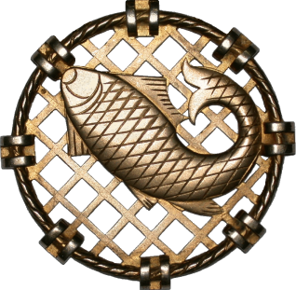
DZIEKAN I RADA
WYDZIAŁU NAUK O ŚRODOWISKU
Uniwersytetu Warmińsko-Mazurskiego
w Olsztynie
mają zaszczyt zaprosić na

UROCZYSTĄ INAUGURACJĘ

ROKU AKADEMICKIEGO

2017/2018

PROGRAM UROCZYSTOŚCI

- Hymn Państwowy
- Powitanie gości i przemówienie inauguracyjne Dziekana
dr hab. inż. Ewy Paturej, prof. UWM
- Gaude Mater
- Wręczenie nominacji opiekunom I roku studiów
- Immatrykulacja studentów I roku
- Wręczenie dyplomów absolwentom z roku akademickiego 2016/2017
- Wręczenie świadectw absolwentom Studiów Podyplomowych
„Ichtiologia i akwakultura”
- Gaudeamus
- Wystąpienia okolicznościowe
- Wykład inauguracyjny pt. Dlaczego razem?
prof. dr hab. inż. Wojciecha Janczukowicza

Uroczystość odbędzie się 29 września 2017 r. o godz. 9.00
w auli im. prof. M. Gotowca, ul. Oczapowskiego 5

Dziekan
Wydziału Nauk o Środowisku
dr hab. inż. Ewa Paturej, prof. UWM

